**RĪGAS VALSTS TEHNIKUMS**

DATORIKAS NODAĻA

Izglītības programma: Programmēšana

**KVALIFIKĀCIJAS DARBS**

**“Sporta spēles derību vietne”**

Paskaidrojošais raksts 25 lpp.

Audzēknis: Danila Golcovs

Prakses vadītājs: Ilona Demčenko

Nodaļas vadītājs: Normunds Barbāns

**Rīga 2023**

**Saturs**

ievads 3

1.UZDEVUMA NOSTĀDNE 4

2. PRASĪBU SPECIFIKĀCIJA 6

2.1. Ieejas un izejas informācijas apraksts 6

2.1.1. Ieejas informācijas apraksts 6

2.1.2 Izejas informācijas apraksts 6

2.1. Funkcionālās prasības 8

2.2. Nefunkcionālās prasības 9

3. UZDEVUMA RISINĀŠANAS LĪDZEKĻU IZVĒLES PAMATOJUMS 11

4. PROGRAMMATŪRAS PRODUKTA MODELĒŠANA UN PROJEKTĒŠA 12

4.1. Sistēmas struktūras modelis 12

4.1.1. Sistēmas arhitektūra 12

4.1.2. Entītiju relāciju datu modelis (ER-diagramm) 14

4.2. Funkcionālais sistēmas modelis 16

4.2.1. Datu plūsmu modelis 16

5. DATU STRUKTŪRAS APRAKSTS 21

5.1. Datu bāzes fiziskā struktūra 21

SECINĀJUMI 24

IZMANTOTIE AVOTI 25

# ievads

Tiešsaistes azartspēļu industrija strauji pieaug, radot lielu konkurenci starp derību platformām un kazino vietnēm. Viena no vadošajām kompānijām šajā jomā ir Sporta deribu vietne, kas ir ieguvusi plašu popularitāti tiešsaistes derību entuziastu vidū. Lai saglabātu konkurētspēju tirgū, Sporta deribu vietnei nepārtraukti jāuzlabo savu piedāvājumu un jāpierāda jauninājumu ieviešana klientu lojalitātes saglabāšanai un jaunu klientu piesaistīšanai.

Sistēmas analīze: Tiešsaistes azartspēļu un sporta derību nozare ir sarežģīta un stingri regulēta, prasot derību kompānijām ievērot dažādas juridiskas prasības un nodrošināt godīgu darbību. Lai veicinātu ilgtermiņa uzticību, Sporta deribu vietnei ir jāievēro šīs regulējošās prasības un jānodrošina pārredzamība klientu darbībās.

Tirgus analīze: Pasaules sporta derību nozare piedzīvo strauju izaugsmi, ar ieņēmumiem, kas pārsniedz 200 miljardus ASV dolāru. Tomēr konkurence ir intensīva, un derību kompānijām, ieskaitot Sporta deribu vietni, ir jārisina liela datu pārvaldības, drošu darījumu nodrošināšanas un lietotāju privātuma aizsardzības problēmas.

Sistēmas lietderība: Sporta deribu vietne nodrošina lietotājiem iespēju baudīt azartspēles, piedaloties likmju veikšanā uz dažādiem sporta notikumiem. Tas piedāvā izklaides un iespējas laimēt naudu, nodrošinot ērtības un pieejamību klientiem, kuri var izbaudīt spēli mājās vai ceļojot. Lai saglabātu savu pozīciju tirgū, Sporta deribu vietnei ir nepieciešams pielāgoties tirgus prasībām un piedāvāt inovatīvus risinājumus klientu vajadzībām apmierināšanai.

# UZDEVUMA NOSTĀDNE

Kvalifikācijas darba uzdevums ir izveidot Sporta derību vietni. Sistēmā nepieciešams realizēt iespēju veikt likmes uz sporta spēlēm.

Bukmeikeru vietne galvenokārt ir paredzēta personām, kuras interesējas par sporta derībām un azartspēlēm. Tās galvenā auditorija ir sporta entuziasti, derību slēdzēji un cilvēki, kas vēlas veikt likmes dažādos sporta pasākumos. Bukmeikeru tīmekļa vietnes mūsdienās ir aktuālas to plašās pieejamības, juridiskās akceptēšanas un tehnoloģisko sasniegumu dēļ, piedāvājot lietotājiem ērtu platformu tiešsaistes azartspēlēm. un sporta derības.

Ir plānotas vairākas funkcijas(skat. att 1.):

* *likmju veikšana;*
* *lietotāju reģistrācija un pieteikšanās;*
* *likmju un derību iespēju skatīšana;*
* *konta informācijas pārvaldīšana;*
* *līdzekļu iemaksa un izņemšana;*
* *piekļuve spēļu statistikai;*
* *paziņojumu saņemšana par spēļu atjauninājumiem un reklāmas piedāvājumiem.*

## 

1.att. Lietojumgadījuma diagramma

# 2. PRASĪBU SPECIFIKĀCIJA

## 2.1. Ieejas un izejas informācijas apraksts

### **2.1.1. Ieejas informācijas apraksts**

Sistēmā tiks nodrošināta šādas ieejas informācijas apstrāde.

1. Informācija par **lietotajiem** sastāvēs no šādiem datiem.

* Lietotājvārds – burtu teksts ar izmēru līdz 30 rakstzīmēm.
* Parole– burtu teksts ar izmēru līdz 144 rakstzīmēm.
* Epasta adrese– burtu teksts ar izmēru līdz 30 rakstzīmēm.
* Pilnais vārds– burtu teksts ar izmēru līdz 30 rakstzīmēm.
* Dzimšanas datums– Datu tips.
* Kontaktpersonas numurs– burtu teksts ar izmēru līdz 30 rakstzīmēm.
* Adrese– burtu teksts ar izmēru līdz 30 rakstzīmēm.

2. Informācija par **likmem** sastāvēs no šādiem datiem.

* Likmes veids – burtu teksts ar izmēru līdz 30 rakstzīmēm.
* Atlase – burtu teksts ar izmēru līdz 30 rakstzīmēm.
* Likmes summa– burtu teksts ar izmēru līdz 30 rakstzīmēm.
* Likmes– burtu teksts ar izmēru līdz 30 rakstzīmēm.
* Derību kartes informācija– burtu teksts ar izmēru līdz 30 rakstzīmēm.

3. Informācija par **maksājumiem** sastāvēs no šādiem datiem.

* kredītkartes numurs– burtu teksts ar izmēru līdz 30 rakstzīmēm.
* kredītkartes turētājs– burtu teksts ar izmēru līdz 30 rakstzīmēm.
* CVV– burtu teksts ar izmēru līdz 4 rakstzīmēm.

Lietotāja informācija tiks ievadīta reģistrācijas laikā vai lietotāja lapā, izmantojot tastatūru. Maksājuma informāciju lietotājs ievadīs arī savā profila lapā. Datus par likmēm administrators ievadīs administratora panelī

### **2.1.2 Izejas informācijas apraksts**

1. Likmes kartes apstiprinājums: Apstiprinājuma ziņojums, kas norāda, ka lietotāja likme ir veiksmīgi veikta. Sīkāka informācija par likmi, ieskaitot izvēlētās komandas/spēlētājus, likmes lielumu un iespējamo izmaksu.
2. Darījumu vēsture: Iepriekšējo darījumu kopsavilkums, tostarp iemaksas, izņemšana un veiktās likmes. Darījumu datumi un summas. Darījumos izmantotās norēķinu metodes.
3. Konta atlikums: Pašreizējais atlikums lietotāja derību kontā. Sīkāka informācija par nesenajiem noguldījumiem un izņemšanu, kas ietekmē bilanci.
4. Derību rezultāti: Sporta notikumu vai spēļu rezultāti, uz kuriem lietotājs ir veicis likmes. Uzvaras vai zaudējumi no likmēm, kas veiktas uz konkrētiem notikumiem.
5. Reklāmas piedāvājumi: Sīkāka informācija par visiem lietotājam pieejamajiem bonusiem, bezmaksas likmēm vai akcijām. Noteikumi un nosacījumi, kas saistīti ar reklāmas piedāvājumiem.
6. Konta iestatījumi: Lietotāja preferences un iestatījumi, piemēram, valoda, izredžu formāts un saziņas preferences. Drošības iestatījumi, tostarp divu faktoru autentifikācijas iespējas.
7. Klientu atbalsta atbildes: Klientu atbalsta atbildes par lietotāja jautājumiem vai problēmām.

## 2.2. Funkcionālās prasības

1. Jānodrošina iespēja reģistrēt jaunu lietotāju.
   1. Jāparedz ieejas informācijas par lietotāju ievadīšana un pārbaude un formāta pareizību.
   2. Ja kāds no obligātiem laukiem nav ievadīts, tad izvadīt par to kļūdas paziņojumu.
   3. Salīdzināt ievadīto lietotāja vārdu ar sistēmā jau eksistējošo lietotāju vārdiem un izvadīt paziņojumu, ja tie sakrīt.
   4. Pārbaudīt paroli uz pietiekošo drošības pakāpi.
2. Jānodrošina lietotāja autorizācija.
   1. Ja lietotāja statuss ir aktīvs sistēmai ir jānodrošina autorizācija, pieslēdzoties ar e-pastu un paroli.
   2. Ja statuss ir neaktīvs, tad sistēmai ir jāieslēdz autorizācijas lapu.
   3. Ja kāds no laukiem nav ievadīts, izvadīt par to paziņojumu.
3. Papildināt atlikumu.
   1. Sākumā jums būs jāapstiprina maksājuma veids.
   2. Izvēlieties papildināmo daudzumu.
   3. Ja visi ievadītie dati ir veiksmīgi, maksājums tiks veikts un nauda parādīsies.
4. Izņēmt atlikumu.
   1. Izvēlieties izņemamo summu.
   2. Ja lietotājs ir norādījis nepareizus datus, nauda tiks izņemta.
5. Mainīt paroli.
   1. Nospiežot pogu, tiek sākta pašreizējās paroles pārbaude.
   2. Pēc veiksmīgas verifikācijas tiek parādīts logs, kurā varat ievadīt jaunu paroli.
   3. Kad ir izpildīti derīgas paroles nosacījumi, tā mainās.
6. Mainīt vārdu.
   1. Parādīsies logs, kurā lietotājs var mainīt savu vārdu.
7. Izveidot likmi.
   1. Lietotājs ar administratora lomu varēs izveidot likmi.
   2. Viņam būs jāievada aprēķinātās likmes un notikumi.
8. Rediģēt likmes.
   1. Lietotājs ar administratora lomu varēs rediģēt likmi.
9. Meklēt notikumus/likmes.
   1. Lietotājs varēs meklēt likmes vai notikumus pēc atslēgvārda.
   2. Varat arī atlasīt filtrus, piemēram, datumu
   3. Pēc meklēšanas apstiprināšanas parādīsies visas meklēšanas opcijas.

## 2.3. Nefunkcionālās prasības

1. Tīmekļa vietne ir jāielādē 3 sekunžu laikā un efektīvi jāapstrādā liela lietotāju trafika, lai nodrošinātu nevainojamu lietotāja pieredzi.

2. Sistēmai ir jābūt horizontāli mērogojamai, lai tā pielāgotos pieaugošai lietotāju bāzei un pieaugošajam darījumu apjomam, neapdraudot veiktspēju.

3. Vietnei ir jāsaglabā minimālais darbības laiks 99,9%, un tai ir jābūt stabiliem dublēšanas un avārijas atkopšanas mehānismiem, lai nodrošinātu datu integritāti un pieejamību.

4. Pārsūtīšanas un uzglabāšanas laikā lietotāja dati ir jāšifrē, un vietne ir jāaizsargā pret izplatītiem tīmekļa drošības apdraudējumiem, nodrošinot spēcīgu autentifikācijas un autorizācijas procesus.

5. Vietnei ir jāatbilst juridiskajām un normatīvajām prasībām, kā arī nozares standartiem attiecībā uz tiešsaistes azartspēlēm, drošību un lietotāju privātumu.

6. Vietnei ir jābūt intuitīvai un vizuāli pievilcīgai saskarnei, kas nodrošina pieejamību lietotājiem ar invaliditāti un ievērojot tīmekļa pieejamības standartus.

7. Sistēmai jābūt modulārai, labi dokumentētai un organizētai, lai atvieglotu vieglu apkopi un turpmākus uzlabojumus, vienlaikus ievērojot kodēšanas labāko praksi.

8. Ieviesiet reāllaika veiktspējas uzraudzības rīkus un brīdinājumus, lai nekavējoties identificētu un novērstu neparastas darbības vai vājās vietas.

9. Regulāri dublējiet lietotāja datus un ieviesiet uzticamu datu atkopšanas procesu, lai novērstu datu zudumu un atjaunotu informāciju nejaušas dzēšanas vai sistēmas kļūmju gadījumā.

10. Nodrošiniet efektīvus klientu atbalsta kanālus, piemēram, tiešraides tērzēšanu un e-pastu, ar savlaicīgām atbildēm uz jautājumiem un sūdzībām, nodrošinot augstu klientu apmierinātības un uzticības līmeni.

Sistēmas ekrānu skices:

* Sistēmas reģistrācijas skice (skat 2.1. att.)

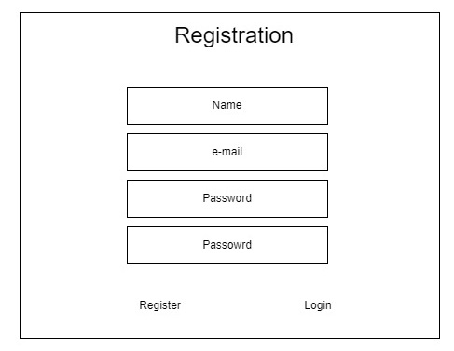

2.1.att. Sistēmas reģistrācijas skice

Šī skice attēlo sistēmas interfeisu, kurā lietotāji var reģistrēties.

* Sistēmas profila skice (skat 2.2. att.)

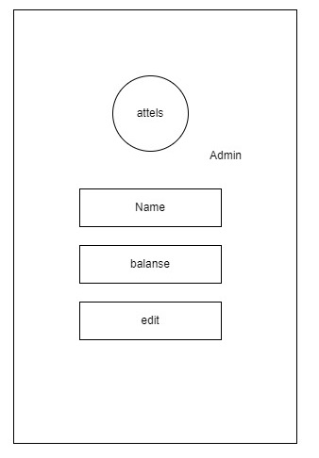

2.2.att. Sistēmas profila skice

Šī skice attēlo profila interfeisu. Lietotājs var mainīt savus datus un pievienot balansi.

1. **UZDEVUMA RISINĀŠANAS LĪDZEKĻU IZVĒLES PAMATOJUMS**

Sistēma ir paredzēta pārlūkprogrammai, tādēļ to realizācijai tiek izmantoti jaunākie programmatūras risinājumi.

Php koda un SQL pieprasijuma rakstīšanai izmantoju Visual studio code. Visual Studio Code ir avota koda redaktors, ko Microsoft izstrādājis operētājsistēmai Windows, Linux un macOS. Tas ir novietots kā "viegls" koda redaktors tīmekļa un mākoņa lietojumprogrammu starpplatformu izstrādei.

Mana datu bāze ir phpMyAdmin. phpMyAdmin ir bezmaksas programmatūras rīks, kas rakstīts PHP un ir paredzēts MySQL administrēšanai tīmeklī. phpMyAdmin atbalsta plašu MySQL un MariaDB darbību klāstu. Bieži izmantotās darbības (datubāzu, tabulu, kolonnu, relāciju, indeksu, lietotāju, atļauju utt. pārvaldīšana) var veikt, izmantojot lietotāja interfeisu, kamēr jums joprojām ir iespēja tieši izpildīt jebkuru SQL priekšrakstu.

Lai palaistu php un datubāzi, būs Xampp. XAMPP ir starpplatformu tīmekļa servera būvējums, kas satur Apache, MySQL, PHP, kas ļauj palaist pilnvērtīgu tīmekļa serveri.

React piedāvā efektīvu un elastīgu veidu, kā izveidot lietotāja saskarnes komponentus,kas ļauj mums ātri attīstīt un uzturēt mūsu projektu. Šī bibliotēka ļauj mums veidot dinamiskas lietotāja saskarnes, kas reaģē uz datu izmaiņām reālajā laikā, piedāvājot lietotājiem uzlabotu lietojamību un interaktivitāti. React nodrošina vienmērīgu un efektīvu datu pārvaldību, padarot projektu kodu viegli saprotamu un uzturamu, it īpaši, ja mums ir nepieciešams sadarbot ar citiem izstrādātājiem.

# 4. PROGRAMMATŪRAS PRODUKTA MODELĒŠANA UN PROJEKTĒŠANA

**4.1. Sistēmas struktūras modelis**

### **4.1.1 Sistēmas arhitektūra**

Sistēma būs 3 apakšsistēmās lietotāju datu, likmes datu un biļetes datu(skat. 3. att.), kas ir cieši savstarpēji saistītas. Katra no šīm apakšsistēmām atbild par konkrētu funkcionalitāti, nodrošinot integrētu pieeju sistēmas darbībai, ko uzskatāmi parāda funkcionālās dekompozīcijas diagramma.

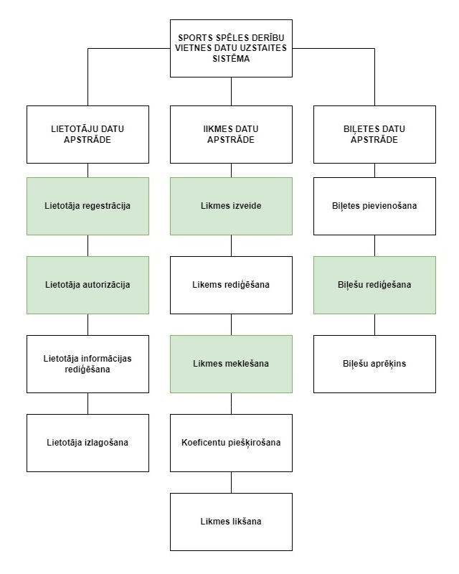

3.att. Sistēmas arhitektūra

**Lietotāju datu apstrādes apakšsistēma -** ir atbildīga par visiem lietotāju datiem. Tas ietver lietotāja reģistrāciju, autorizāciju, iespēju rediģēt savus datus, lietotāja izlagošana. Lietotāja datu apstrādes apakšsistēma ir lielākas sistēmas sastāvdaļa, kas paredzēta ar lietotāju saistītas informācijas apstrādei un pārvaldībai. Tās galvenā funkcija ir saņemt, analizēt un apstrādāt datus, kas attiecas uz lietotāja mijiedarbību, preferencēm vai jebkuru būtisku informāciju, nodrošinot efektīvu izmantošanu sistēmas funkcionalitātei un lietotāja pieredzes uzlabošanai.

**Likmes datu apstrādes apakšsistēma -** ir atbildīga par visu likmes funkcijam un uzturēšanu. Tas ietver likmes izveide, likmes meklēšana, koeficentu piešķirošana ,likmes likšanu, likmes rediģēšanu un dzēšanu. Derību datu apstrādes apakšsistēma ir lielākas sistēmas sastāvdaļa, kas paredzēta ar derību darbībām saistīto datu apstrādei un pārvaldībai. Tās galvenā funkcija ir saņemt, analizēt un apstrādāt datus, kas attiecas uz likmēm, koeficientiem un citu būtisku informāciju, nodrošinot precīzu izsekošanu un efektīvu izmantošanu visai derību sistēmai.

**Biļetes datu apstrādes apakšsistēma -** ir atbildīga par visu saistīto ar biļešu apstrādi un pārvaldīšanu. Tas ietver biļešu pievienošana, biļešu rediģešana un biļešu aprēķins. Apakšsistēma nodrošina, ka visi pasūtījumi tiek apstrādāti efektīvi, sākot no pasūtījuma pieņemšanas līdz tā izpildei, un sniedz nepieciešamo informāciju citām sistēmas daļām. Likmju datu apstrādes apakšsistēmas biļete ir lielākas derību sistēmas sastāvdaļa, kas ir atbildīga par ar likmēm saistītas informācijas saņemšanu, apstiprināšanu un apstrādi. Tas nodrošina precīzu likmju biļešu apstrādi, tostarp tādu informāciju kā izvēlētās likmes, likmju summas un citi attiecīgie dati, lai veicinātu netraucētu un drošu likmju apstrādi kopējā derību sistēmā.

### **4.1.2. Entītiju relāciju datu modelis (ER-diagramm)**

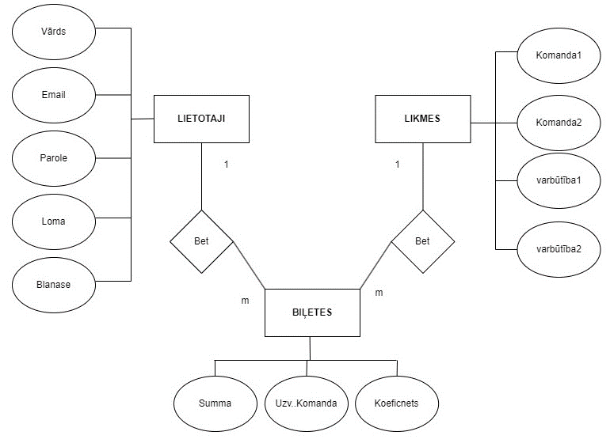Sistēmas ER-modelis sastāv no 5 entitijām (skat. 4. att.), kas nodrošina pamat informācijas uzglabāšanu un apstrādi.

4.att. Sistēmas ER-diagramma

Datu bāzes projektēšanā datu kopu un saišu tām attēlošanai tika letota realitāšu-saišu diagramma. ER modelis sastav no 3 entītijam, kas atspoguļo datu aprīti sistēmā:

* **“Bets” -** Satur informāciju par likmem. Tās atribūtu kopums sevī ietver: id, team1, team2, odds1, odds2;
* **“User” -** Satur informāciju par lietotājiem. Tās atribūtu kopums sevī ietver: id, name, email, password, role, balance;
* **“Tickets” -** Satur informāciju par likmem. Tās atribūtu kopums sevī ietver: id, amount, winteam, coef;

Diagrammā tiek izmantoti savienojumi viens pret daudziem:

* attiecībās viens pret daudziem datu bāzē vienu ierakstu pirmajā tabulā var saistīt ar vairākiem ierakstiem otrajā tabulā, bet katrs ieraksts otrajā tabulā ir saistīts tikai ar vienu ierakstu pirmajā tabulā;

User pret Tickets:

* lietotāji var likt likmes, kas tiks ierakstītas tickets tabulā, daudzi likmes var piederēt vienam lietotājam;

Bets pret Tickets:

baudzas biļetes tiks izveidotas no 1 likmes, savienojums ir nepieciešams, lai saprastu, uz kuru likmi lietotājs uzlika;

## 4.2. Funkcionālais sistēmas modelis

### **4.2.1. Datu plūsmu modelis**

**1. Lietotāja registrācija** (skat. 5.1. att.).

Pēc lietotāja datu ievades sistēma veic trīs pārbaudes. Vispirms sistēma pārbauda, vai lietotājs ar tādu e-pastu jau eksistē, un tad pārbauda, vai lietotājs ir ievadījis validus paroles. Ja dati veiksmīgi pārbaudīti, tie tiek pievienoti datu bāzei, un sistēma informē lietotāju par veiksmīgu reģistrāciju. Ja kāda no pārbaudēm nav izpildīta, sistēma informē lietotāju par kļūdam un izvada ziņus.

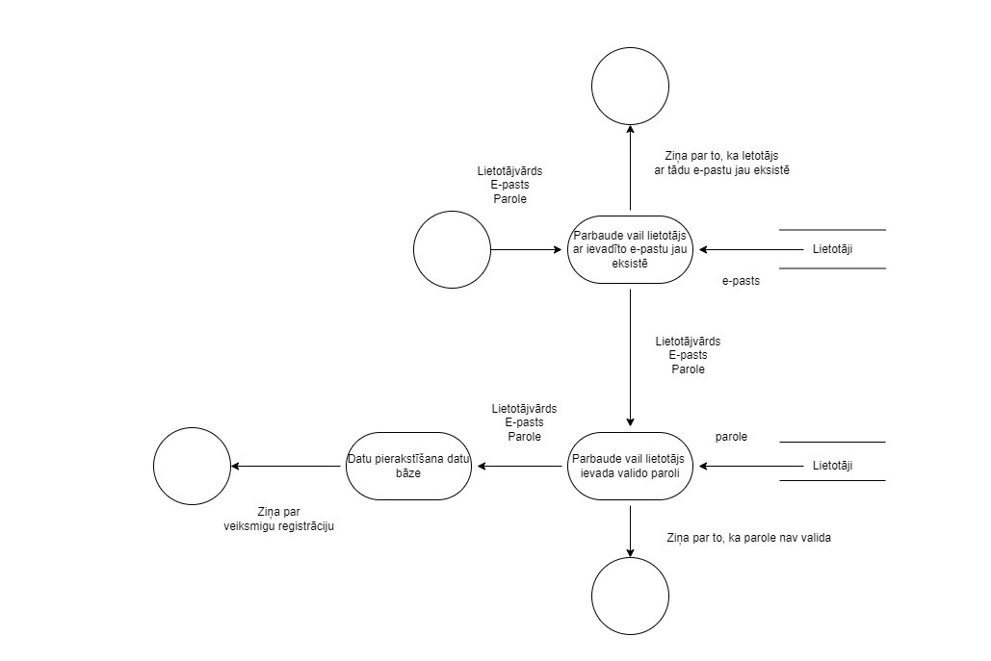

5.1.att. Datu plūsmu diagramma – reģistrācija

2. **Lietotaja autorizācija**(skat. 5.2. att.).

Pēc lietotāja datu ievades tie veic divas pārbaudes. Vispirms sistēma pārbauda, vai eksistē lietotājs ar tādu e-pastu, un vai lietotājs ir ievadījis pareizo paroli savam e-pastam. Ja dati ir veiksmīgi pārbaudīti, sistēma informē lietotāju par veiksmīgu autorizāciju. Ja kāda no pārbaudēm nav izpildīta, sistēma informē lietotāju par kļūdam un izvada ziņus.

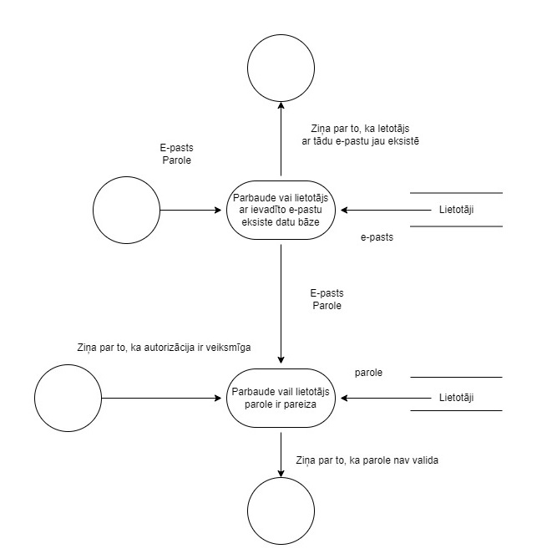

5.2.att. Datu plūsmu diagramma – autorizācija

**3. Biļešu rediģēšanas process** (skat. 5.3. att.).

Pēc administrātora biļetes id ievadišanas - sistēma veic divus pārbaudus, vai eksistē biļete ar tādu id. Pēc tam administrātors ievada jaunus datus un sistēma pārbauda tos, un ievada datu bāze . Ja pārbaude nav veiksmīga, sistēma informē lietotāju par kļūdu.

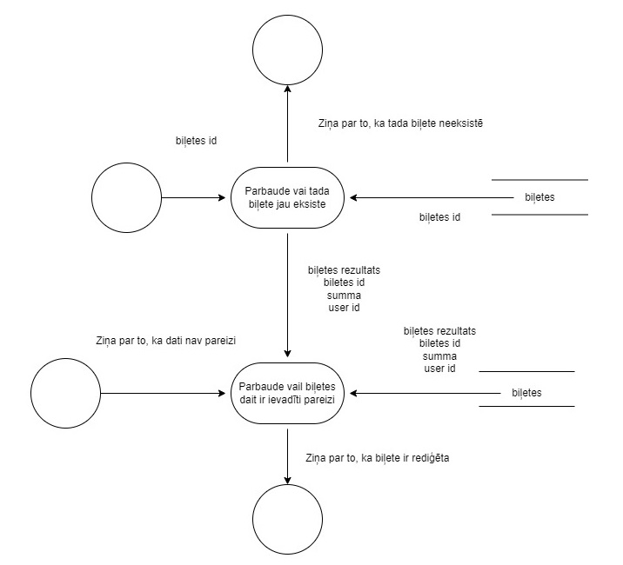

5.3.att. Datu plūsmu diagramma - Biļešu rediģēšanas process

**4. Likmes izveide** (skat. 5.4. att.).

Pēc administrātora datu ievades - sistēma pārbauda datus un ievada tos datu bāzem. Administrators ievada likmes nosaukumu, notikumu, komanda1, komanda2. Ja pārbaude nav veiksmīga, sistēma informē administrātora par kļūdu.

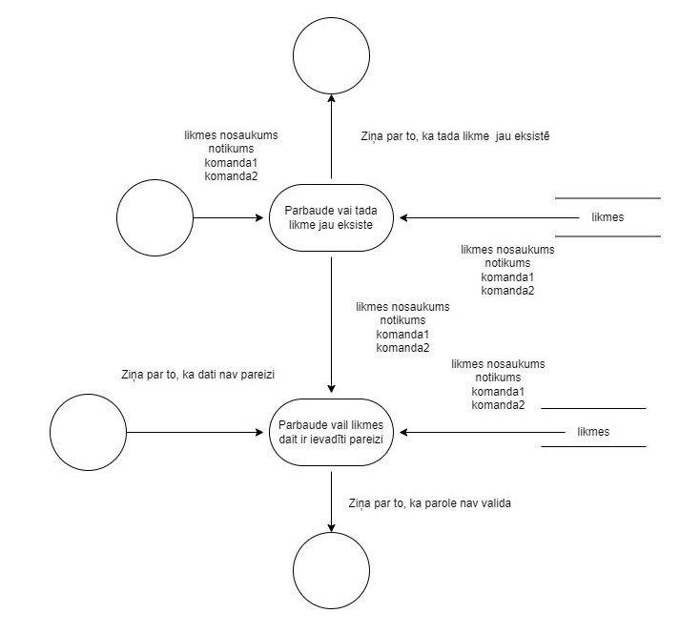

5.4.att. Datu plūsmu diagramma – likmes izveide

1. **Likmes meklēšanas process** (skat. 5.5. att.).

Pēc administrātora likmes id ievadīšanas – sistēma mēkle likmes ar tadu id un izvada to. Ja tādu likmes nav, sistēma izvāda ziņu ka likme neeksistē

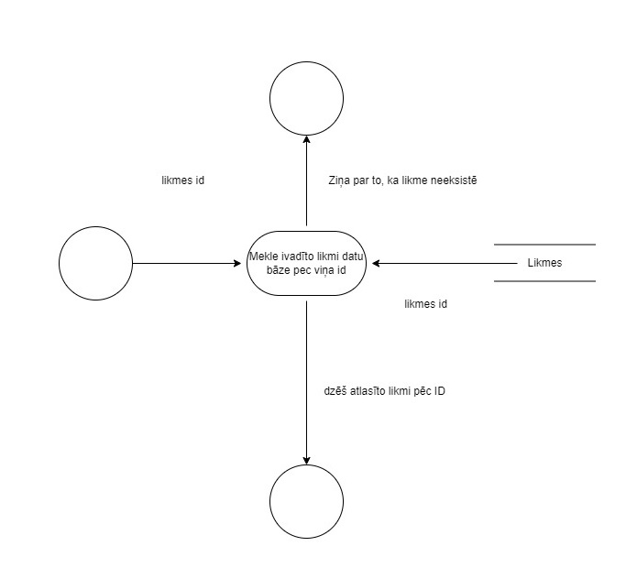

5.5.att. Datu plūsmu diagramma – likmes meklēšanas process

# 5. DATU STRUKTŪRAS APRAKSTS

## 5.1. Datu bāzes fiziskā struktūra

Datubāzes fiziskā struktūra attiecas uz to, kā dati tiek glabāti datorsistēmas fiziskajās atmiņas ierīcēs (piemēram, cietajos diskos). Tas ietver tādu informāciju kā faila formāts, datu bloku organizācija, indeksēšanas shēma un krātuves piešķiršanas stratēģija, kas viss ietekmē datu bāzes sistēmas veiktspēju un uzticamību.

Datu bāzes projektēšanas rezultātā tika veidota vairākas tabulas un starp tām tika definēta tabulu relācija jeb saistība kas norāda, ka abās tabulās saistītajos laukos ir vienādi dati. Saites piemeri: viens-pret-daudziem. Datu bāze sastāv no 3 tabulām, kuras satur informāciju par user, bets, tickets.

* Tabula **“user”** ar 6 laukiem. **–** šajā tabulā tiek glabāti jau reģistrēto lietotāju un administratoru dati

1. tabula

**Tabulas “User” struktūra**

|  |  |  |  |  |
| --- | --- | --- | --- | --- |
| **Nr** | **Lauka nosaukums** | **Tips** | **Izmērs** | **Apraksts** |
| 1 | userid | varchar | 255 | Lietotāja id |
| 2 | name | varchar | 128 | Lietotājvārds |
| 3 | email | varchar | 128 | Lietotāja email |
| 4 | password | varchar | 128 | Lietotāja parole |
| 5 | role | Int | 11 | Lietotāja loma |
| 6 | balance | float | - | Lietotāja balanse |

Primārā atslēga (PK) ir kolonna “usersid”.

* Tabula **“bets”** ar 5 laukiem. **–** šajā tabulā tiek glabāti dati par vietnē pieejamajām likmēm.

1. tabula

**Tabulas “Bets” struktūra**

|  |  |  |  |  |
| --- | --- | --- | --- | --- |
| **Nr** | **Lauka nosaukums** | **Tips** | **Izmērs** | **Apraksts** |
| 1 | betid | varchar | 255 | Likmes id |
| 2 | team1 | varchar | 30 | Pirmā komanda |
| 3 | team2 | varchar | 30 | Otrās komanda |
| 4 | odds1 | float | - | Koeficients pirmajai komandai |
| 5 | odds2 | float | - | Koeficients otrajai komandai |

Primārā atslēga (PK) ir kolonna “betid”.

* Tabula **“tickets”** ar 5 laukiem. **–** šajā tabulā tiek glabāti dati par lietotāju veiktajām likmēm.

3.tabula

**Tabulas “Tickets” struktūra**

|  |  |  |  |  |
| --- | --- | --- | --- | --- |
| **Nr** | **Lauka nosaukums** | **Tips** | **Izmērs** | **Apraksts** |
| 1 | ticketid | varchar | 255 | Biļetes id |
| 2 | userid | varchar | 255 | Lietotāja id |
| 3 | betid | varchar | 255 | Likmes id |
| 4 | winteam | varchar | 30 | Lietotāja izvēlēto komandu |
| 5 | amount | float | - | Summa, ko lietotājs ievietojis |
| 6 | coef | float | - | Koeficients |

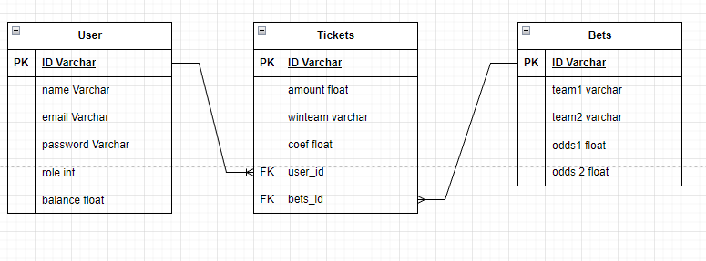

6.att. Tabulu shēma

# SECINĀJUMI

Projekts ir attīstīts līdz aptuveni 35 procentiem un šobrīd tas ir pilnībā funkcionējošs, integrēts ar datu bāzi. Lai nodrošinātu lietotāju ērtību, ir izveidotas funkcijas lietotāju reģistrācijai un viņu datu uzglabāšanai. Izstrādātas ir gan mājas lapa, gan lietotāju profila lapa, kurā lietotāji var ērti modificēt savus personīgos datus. Projekta ietvaros ir ieviests arī administratora panelis, taču šis elements vēl prasa uzlabojumus, lai nodrošinātu efektīvāku un vienkāršāku izmantošanu. Attiecībā uz meklēšanas funkcionalitāti, tā jau ir pilnībā izstrādāta, tomēr tai nepieciešami turpmāki uzlabojumi.

Projekts tiks ņemts kvalifikācijas darbā, kurā plānots pievienot jaunas funkcijas un veikt esošo funkciju pārstrukturēšanu. Tiek plānots ieviest derību funkcijas un to uzvarētāju aprēķinu sistēmu, kā arī paplašināt likmju tabulu. Turklāt, paredzēts uzlabot vietnes dizainu un pilnveidot profilu lapu, iekļaujot personīgos iestatījumus. Projektā tiks iekļauta arī norēķinu sistēma, lai nodrošinātu lielāku lietotāju ērtību un drošību.

# IZMANTOTIE AVOTI

1. PHP dokumentācija - <https://www.php.net/docs.php> - (Resurss apskatīts 15.10.2023.).
2. ReactJS dokumentācija - <https://legacy.reactjs.org/docs/getting-started.html> - (Resurss apskatīts 15.10.2023.).
3. Pamācība priekš diagrammas izveidei - <https://www.lucidchart.com/pages/er-diagrams> - (Resurss apskatīts 15.10.2023.).
4. XAMPP dokumentācija - <https://www.apachefriends.org/faq_windows.html> - (Resurss apskatīts 06.09.2023.).
5. Pamacībā priekš datubāzes izveidei ar phpMyAdmin - <https://www.phpmyadmin.net/docs/> - (Resurss apskatīts 15.09.2023.)
6. Kodu glabāšanas resurss - <https://github.com/> - (Resurss apskatīts 07.09.2023.)